Развитие графомоторных навыков у детей дошкольного возраста
Графомоторный навык – это определенное положение и движения пишущей руки, которое позволяет: рисовать, раскрашивать, копировать простейшие узоры, соединять точки, правильно удерживать пишущий предмет.
Графомоторные навыки включают в себя:
- формирование мелкой мускулатуры пальцев (упражнения на развитие силы пальцев и быстроты их движений);
- развитие зрительного анализа и синтеза (упражнения на определение правых и левых частей тела, задания на ориентировку в пространстве по отношению к предметам, игры с условиями по выбору нужных направлений);
- обучение рисованию (задания по штриховке по контуру, обводки, срисовывание геометрических фигур, зарисовку деталей, предметов с натуры, дорисовывание незаконченных рисунков, упражнения в дорисовывании, задания на воспроизведение фигур и их сочетаний по памяти).
Правильно сформированный графический навык у дошкольника позволяет ребенку успешно осваивать школьную программу. Поэтому работа по развитию мелкой моторики должна начаться задолго до поступления в школу. Родители и педагоги решают сразу две задачи: во-первых, косвенным образом влияют на общее интеллектуальное развитие ребенка, а во-вторых, готовят к овладению навыком письма, что в будущем, поможет избежать многих проблем школьного обучения.
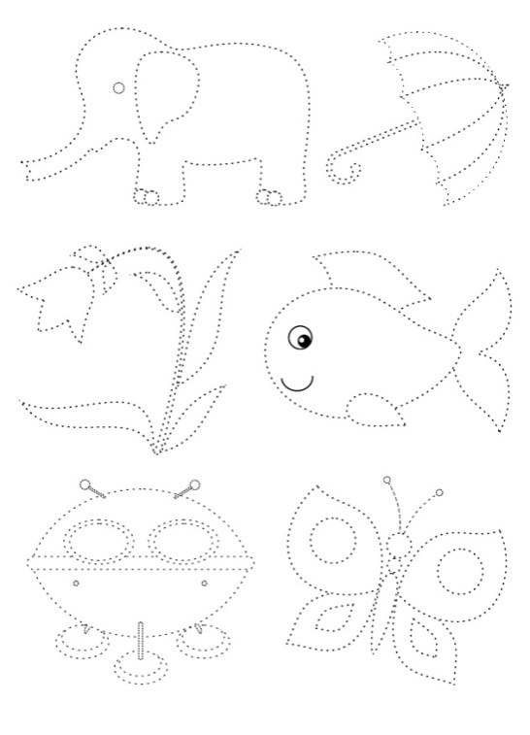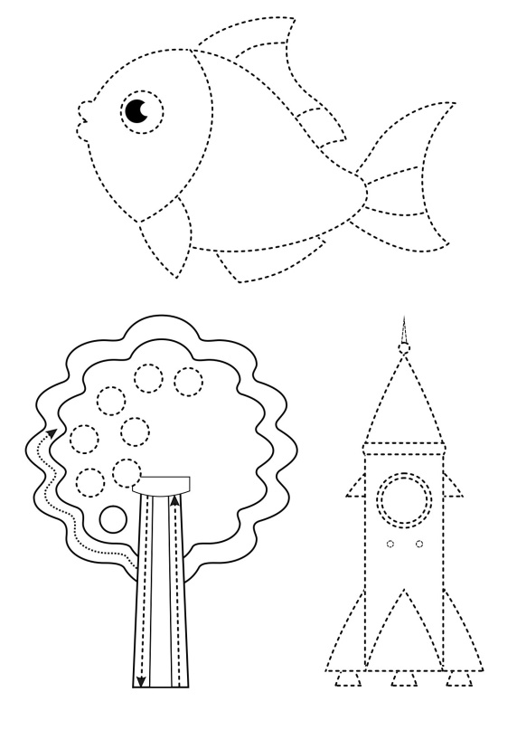

Неподготовленность к письму ребенка, может привести к возникновению негативного отношения к учебе, тревожного состояния ребёнка в школе.
Подготовка к письму предполагает развитие у детей:
Мелкой моторики пальцев рук. Учеными доказано, что развитие руки находится в тесной связи с развитием речи и мышления ребёнка. Уровень развития мелкой моторики – один из показателей интеллектуальной готовности к школьному обучению. Обычно ребёнок, имеющий высокий уровень развития мелкой моторики, умеет логически рассуждать, у него достаточно развиты память, внимание, связная речь.
Какие же упражнения необходимы дошкольнику для подготовки к письму?
Это, прежде всего, все виды изобразительной деятельности. Особое значение имеет декоративное рисование – рисование орнаментов, узоров.
Раскрашивание, с этой целью можно воспользоваться различными раскрасками. Необходимо обращать внимание на то, чтобы изображение было раскрашено достаточно тщательно, ровно и аккуратно.
Помогает развитию графических навыков штриховка. Штриховка выполняется под руководством взрослого. Для упражнения в штриховке можно использовать готовые трафареты с изображением предметов
Широко используются различные графические упражнения в тетради в клетку: обведение клеток, составление узоров по клеткам, вписывание в квадрат различных упражнений: овалов, линий, крючков и т. д.
Если у ребенка нарушение графомоторных навыков, то вторичные нарушения уже идут в школе. Это такие нарушения, как дисграфия. Это частичное нарушения процесса письма, где ребенок не может писать слитно, искажает и заменяет буквы, аграмматизмы. И такое нарушение, как аграфия, т. е. полная неспособность овладеть процессом письма или потеря этого навыка.
У детей, которых нарушены графомоторные навыки, быстро устают, отличаются пониженной работоспособностью. Нарушения моторики отрицательно сказываются на развитии познавательной деятельности ребенка. Несовершенство тонкой двигательной координации кистей и пальцев рук затрудняет овладение письмом и рядом других учебных и трудовых навыков.
Для развития мелкой моторики полезны следующие специальные упражнения:
– составление контуров предметов (например, стола, дома) сначала из крупных, а затем из более мелких палочек;
– составление цепочки из 6 - 10 канцелярских скрепок разного цвета;
– вырезание из бумаги какой-либо фигуры (например, елки) правой и левой рукой;
– нанизывание пуговиц, крупных бусинок на шнурок, а мелких бусин, бисера – на нитку с иголкой;
– сортировка бобов, фасоли, гороха, а также крупы (пшена, гречки, риса);
– застегивание и расстегивание пуговиц, молний, кнопок, крючков;
– завинчивание и отвинчивание шайбы, крышек у пузырьков, баночек;
– доставание бусинок ложкой из стакана;
– складывание мелких предметов (например, пуговиц, бусин) в узкий цилиндр;
– наматывание нитки на катушку и сматывание ее в клубок;
– продевание нитки в иголку;
– стирание ластиком нарисованных предметов;
– капание из пипетки в узкое горлышко бутылочки;
– комканье платка (носовой платок взять за уголок одной рукой и вобрать в ладонь, используя пальцы только этой руки);
– прикрепление бельевых прищепок к горизонтально натянутой веревке;
– сжимание и разжимание эспандера; катание резиновых, пластмассовых, деревянных, поролоновых мячей с шипами (ежиков);
– игры с конструктором, мозаикой и другими мелкими предметами и др.

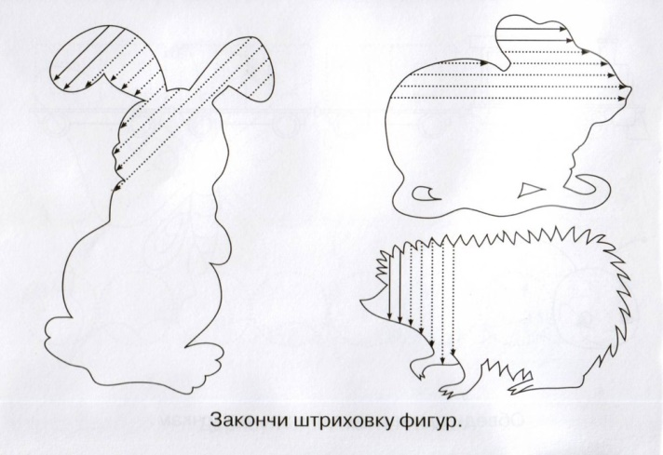
Обучение письму может быть увлекательной интересной игрой, в которую дети внесут свое творчество.
Помните! Занятия, в которых задействованы мелкие группы мышц, утомительны, и важно предусмотреть их смену, ограничивать длительность и нагрузку.
Таким образом, регулярные занятия родителей с ребёнком дома по развитию графомоторных навыков обеспечат правильное и красивое письмо в будущем.

Успехов Вам в воспитании ваших детей!

1.https://infourok.ru/konsultaciya-dlya-roditelej-tema-razvitie-grafomotornyh-navykov-u-detej-6-7-let-5280989.html
2.https://nsportal.ru/detskiy-sad/materialy-dlya-roditeley/2019/12/18/konsultatsiya-dlya-roditeley-razvitie-0
3.https://ds164.centerstart.ru/sites/ds164.centerstart.ru/files/archive/Консультации%20специалистов/Консультации%20учителя-логопеда/Развитие%20графомотрных%20навыков%20у%20детей%20старшего%20дошкольгого%20возраста.pdf

